關貿網路第59期電子報
日本預先申報艙單(AFR)服務
近日有東南亞航運業者來信求助，表示他們有定期航班到日本，希望我們能提供向日本海關申報艙單的服務。是的，您沒有看錯，關貿網路有提供這個服務。
日本早在2012年3月30日就通過修訂關稅法並頒布預先申報規則(Advance Filing Rules, AFR )： 日本海關強制要求貨櫃輪船運輸業者(Carrier)和承攬業者(NVOCC)需在境外港口裝船前24小時之前，需以電子化的方式向日本海關預先申報貨櫃內所裝載貨物的艙單資料，且自2014年3月起，如未依照該規定提前向日本海關申報，除無法靠港卸貨之外，還將面臨一年拘役刑期或50萬日圓罰金。
本公司為協助航運業者或海運承攬業者能便捷且正確的向日本海關進行海運艙單預先申報作業，我們提供「日本海運艙單預先申報服務」，藉由我們的服務，能協助業者快速傳送(Advance Filing Rules, AFR )所要求的資料，並可即時獲得日本海關回覆訊息，同步掌握最新申報狀態。
關貿網路是全台唯一通過NACCS(日本海關海空運貨物進出口及港灣資料處理中心)所認證的資訊服務業者，具備7x24小時客戶服務中心且能提供多國語言的客戶服務，提供業者從申請NACCS Reporter ID開始到平台使用教學的全方位服務讓業者在最快時間內熟悉使用本服務。
本服務的效益如下：
1. 使用本服務能快速且準確的向日本海關完成海運艙單預先申報作業，免除貨物遭扣押、刑責或罰款之風險。
2. 提供系統介接或檔案上傳服務，避免重複登打及人為疏失，確保通關作業順暢。
3. 本服務提供邏輯檢查、主動通知業者應補正資訊，即時協助業者提升申報艙單之正確率。
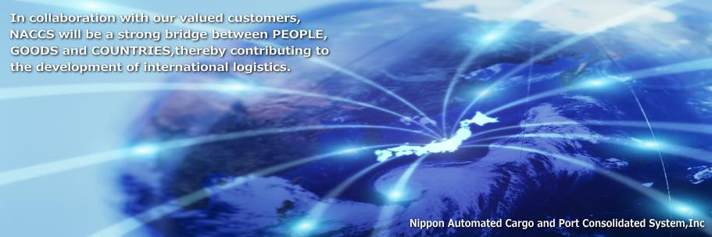
日本AFR網站
http://www.naccscenter.com/afr/
日本NACCS
http://www.naccs.jp/
日本AFR網站發佈本公司為AFR合格服務供應商
http://www.naccscenter.com/afr/docs/2013100800447/
http://www.naccscenter.com/afr/docs/2013100800447/files/press_release_tradev.pdf

本公司增設越語客服 服務台塑河靜鋼鐵廠
本公司客戶台塑集團於越南河靜省永安經濟區投資的大煉鋼廠，「台塑越南河靜鋼鐵廠」(以下稱台塑越鋼)，已於去(2015)年12月順利產出第一捲符合產銷規格之熱軋鋼捲。
台塑越鋼是台塑集團首次跨足鋼鐵產業，也是全球最大的台資一貫作業高爐廠，台塑越鋼首支高爐已預計今(2016)年5月點火，積極扮演東協自貿區最重要的鐵源供應者角色，同時與亞洲主力鋼廠策略聯盟，擴大台灣鋼鐵產業國際影響力。
台塑集團一向以成本控制著稱，尤其每年龐大的採購成本如何降低，是所有企業爭相仿效的。本公司為提升各企業間之採購、工程發包、開立發票之作業效率，降低 作業成本浪費，與台塑網共同經營「電子市集」交易平台，可以在無時間及空間的限制下，快速的進行交易程序，協助企業更快速、更方便的控管採購業務。
台塑越鋼為台塑集團的一員，故今年起也將開始導入「電子市集」，為此本公司特別成立越語專線客服並與合作夥伴台塑網前往越南以越語舉辦教育訓練與簡報，為台塑越鋼同仁與供應商夥伴進行電子交集系統操作之教育訓練，效果卓著。
關貿網路客戶服務中心成立1992年6月，成立初期雖以服務通關自動化客戶為主，提供連線測試、輔導上線、電話諮詢等服務項目，1996年起隨著公司的多 角化經營也加入電子商務、政府專案等各類型的客戶服務。我們本著安全、品質、服務、效率的經營理念，不斷擴充服務設備及加強客服人員之專業知識及服務技 能，並提供7x24小時全年無休的客戶服務，期能提供客戶優質的服務，以達到「有台商的地方，就有關貿的服務」的目標。
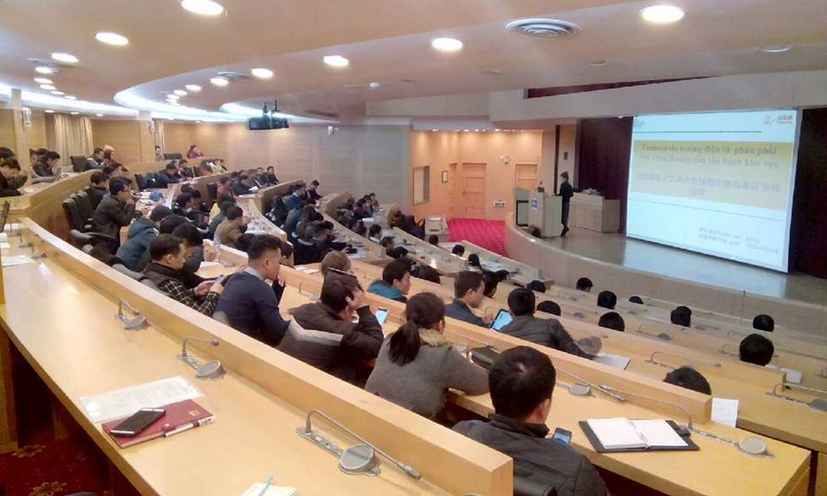
本公司為台塑越鋼同仁與供應商夥伴進行電子交集系統操作之教育訓練。

致力培育優秀人才 本公司再獲TTQS銅牌
本公司重視同仁生涯規劃並致力於專業人才培育，榮獲行政院勞動部勞動力發展署頒發「人才發展品質管理系統」（Taiwan Training Quality System, TTQS）企業機構版銅牌。
人力資本是在知識經濟時代中最重要的生產力要素之一，為提升人才發展品質與訓練績效，勞動部勞動力發展署自民國96年起規劃建置「人才發展品質管理系統 （TTQS）」，做為我國人才發展品質認證的標準，也是目前國內最具代表性的國家級人才發展品質認證，本次再度榮獲殊榮，說明本公司在提升人力品質的努力 獲主管單位肯定與認同。
專業人才的培訓及養成為一個企業重要的核心競爭力，本公司內部除開辦「關貿大學」，其中包含四大學院：技術學院、資訊學院、營銷學院、管理學院以及兩大中心：通識教育中心、講師育成中心，從產業知識到內部講師的育成、專業技術的學習以及管理領導技能的發展，皆完整並列在學習計畫。
我們並根據人才發展進行培訓規劃，不僅擁有健全的新人輔導員制度與完整訓練體系、訓練地圖與職涯規劃、內部講師遴選與培訓制度(包含資訊專業以及各部門 OJT )、管理領導才能發展培育制度，近年來更逐漸充實線上課程內容e-learning系統「e夥成長學苑」，給予同仁更便捷性的學習管道。
我們深知人力資源品質並非一蹴而就，故我們開辦多元內部課程，讓同仁上班時間也能進修並由專人辦理課程規劃，對於同仁外部訓練費用給與補助，以公假外出上課，並明訂有鼓勵同仁考取證照、技能獎金獎勵方案，我們提供同仁完整之學習計畫、重視同仁職涯發展。
本公司去年內訓總時數超過10,000個小時，外訓總時數接近3,000個小時，每年大約投入稅後純益的1%在教育訓練，一年開課上百堂，2013、 2014年、2015年本公司也連續参年獲得天下雜誌評選「天下企業公民獎」，就是認為本公司積極發揮「企業社會責任」（CSR），獲得好評的重點，就是因為本公司在教育訓練上的用心，落實了企業社會責任(CSR)中「企業承諾」的重要一環。
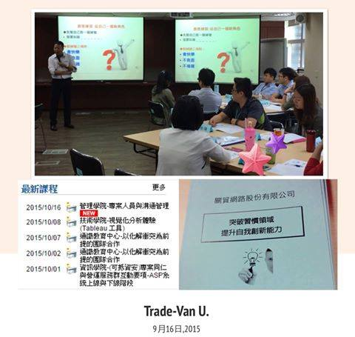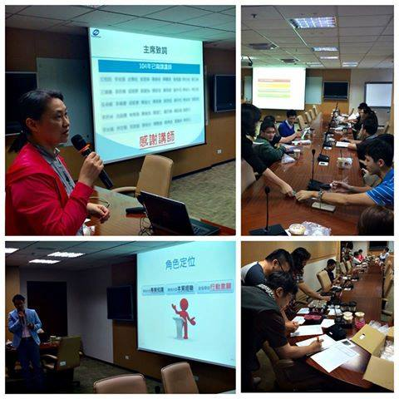
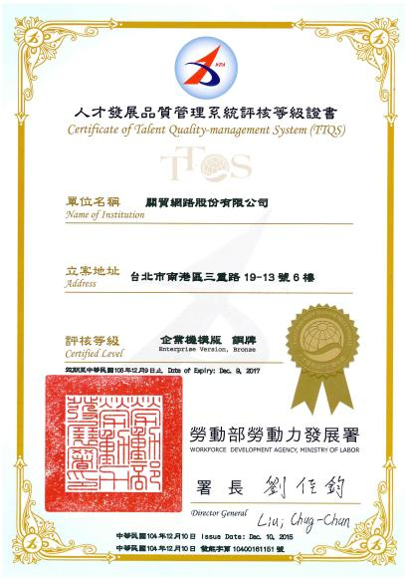

本公司再度獲得臺灣證券交易所公司治理評鑑得分前20％
臺灣證券交易所第二屆公司治理評鑑已完成全部評核工作，總計受評公司共有上市公司824家及上櫃公司623家，合計1,447家。本屆依公司治理藍圖規劃，公布上市、上櫃排名前50%名單，總家數分別為412及312家，並依得分情形，區分為前5％、前6％至20％、前21％至35％，及前36％至 50％等四個級距公告。
本公司(關貿，代號6183)再度獲得公司治理評鑑排名前20%，而本屆排名前20％之名單與第一屆相較，上市公司新進榜家數共48家，前5％之區間則計 有13家公司首次進榜，更替比率分別達29％與32％，可見公司治理評鑑制度已受到各上市公司之高度重視，並產生良性競爭之預期效果，如欲持續維持於前 20%的公司，只有持續不斷精進公司治理。
證交所表示，自103年起對全體上市上櫃公司進行全面評核，本屆已邁入第二年（評鑑年度為104年）。為持續強化並提升全體上市櫃企業之公司治理水平，第 二屆整合原資訊揭露評鑑指標，並參酌國內實務及國際發展趨勢，將總指標數自92項增加至98項，得分標準亦較前屆提高與嚴格。
去年第一屆公司治理評鑑結果，只公布前20％，今年已擴至公布前50％，明年將持續擴大至100％的名單全數公告，為了讓所有投資人能了解各公司的公司治理評鑑真實狀況，證交所將研議如何公布不同評鑑級距及其標準。
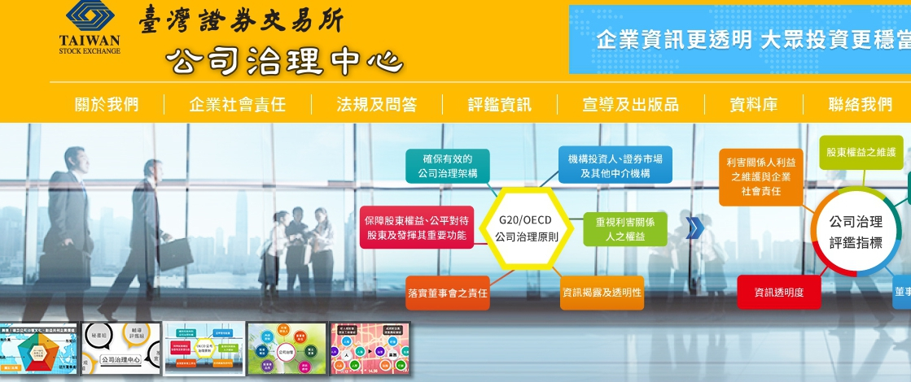
(圖片來源: 臺灣證券交易所官網)
第二屆公司治理評鑑結果公布名單
http://www.twse.com.tw/…/a…/press_room/tsec_news_detail.php…

感動客服Part 2
關貿網路的服務除了建置系統提供客戶使用外，還必須在客戶不論因為任何緣由，無法順利使用系統功能時，我們客服同仁能夠及時協助他們、解決問題，使客戶達成他們使用關貿網路服務的目的，所以客服同仁是關貿網路服務最後一哩的遞送人員，因為他們成就了關貿服務的完整。
客戶的滿意在於客戶自身使用服務後的感受，五心服務是客戶服務群從客戶的立場、角度所推展出來的品質提升理念，而如何使抽象的五心能讓客戶具體的感受到，則是因客服所有同仁對此理念的認同、接納、實踐而達成。
而同仁在實踐五心服務的同時，自身也受到客戶的回應所帶給的滿足與成長，這使多麼美好的人生。未來我們也將持續秉持五心的理念，提供客戶所需的服務，讓客戶不僅覺得我們的系統好，也覺得關貿人的好！
本期電子報要為大家分享的故事是本公司通關組金隆的故事，讓我們繼續看下去…
通關組/金隆
三月的某天下班前，臨時被交辦隔天支援專案驗收，外派到某機關駐點兩個星期協助，我馬上欣然接受任務、以輕鬆的心情支援去，卻怎麼也沒想到這卻是一連串震撼教育的開端。
隔天，到了駐點機關，辦公環境由原本的個人座位，變成一群人擠在一起的克難環境；接觸的系統由原本有完善教育訓練、熟悉的功能，變成一串陌生的網址，全部從頭自行摸索；當然，也帶來了一連串接不完的諮詢電話，連帶著是業主的不滿和抱怨。
這些都不是一個客服專員可以退縮的藉口，我馬上在最短時間內確認重點、摸清新系統功能，持續追蹤每一個問題，確保都能獲得完善的處理；並且不斷溝通，確認業主的需求與專案的進度、方向都是一致的，每日早中晚三次彙整甲乙雙方的問題並報告，稱職地擔任專案與業主中溝通的橋樑，也快速獲得了雙方的信任。
由於驗收的進度稍有耽擱，且業主主動向專案要求我繼續支援，因此時間由原本的兩週延長至三週。在歷經三週的持續加班及不間斷地努力溝通協調下，這個任務總算告一段落。在離開時，不僅專案感謝我這些時間的努力付出，業主甚至對我說：「你這些時間的努力和付出，我們都看在眼裡，如果沒有你，這個專案絕對不可能這麼順利完成，感謝你的協助。」
聽完這段話，讓我心中不停悸動，原以為感動服務只是單純的讓客戶感到滿意、感動，沒想到真正的感動服務更能讓自己擁有滿滿的成就和滿足感。
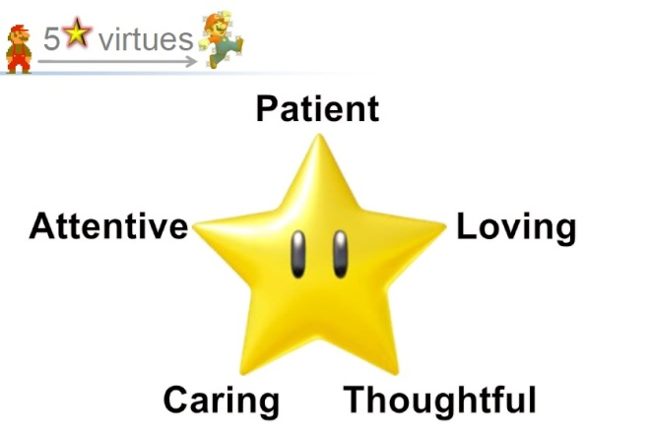
關貿客服五心級服務: 愛心、關心、細心、耐心、平常心

關貿CSR-本公司簽約續認養南興公園3年
本公司本著善盡企業社會責任(CSR)及取之於社會用之於社會、關懷鄰里與回饋在地的精神，於民國101年起開始認養南港車站前的南興公園。
我們成立愛心志工隊，參與南興公園的認養及維護工作，除配合定期的公園總整理與清潔人員共同打掃，整理環境及植栽整理，同時也希望能影響使用的民眾愛護公園環境，減少公園因民眾不當使用所造成的破壞，也希望能降低南港區公所公園維護的負擔。
我們組織巡查隊每日到公園巡邏維護環境整潔，如有簡單的狀況，如少許垃圾或解說牌移位，志工們就順手撿起或歸位，若發現異常與缺失立刻回報，讓南興公園隨時能保持整潔的容貌。
此外我們為公園架設禁煙與狗便不落地的柔性勸導牌，讓民眾更清楚公園使用的規定，並為南興公園成立臉書(Facebook)粉絲團。
南興公園可是全國僅有少數公司擁有臉書專屬網頁，透過臉書社群的經營，能吸引年輕的族群關心南興公園的環境，進而關懷南港，並宣導民眾如何正確的使用公園，減少對公園的破壞。
本公司也多次在南興公園舉辦活動，讓公園不只是公園，如民國102年我們配合南興公園改造後的開園典禮，舉辦「我愛南港桂花香寫生比賽」，讓爸爸媽媽、爺爺奶奶帶著小朋友，透過小朋友的畫筆來展現南興公園的美，也培養小朋友從小就能愛護環境，增進對南港在地的感情。103年我們舉辦了「我愛南興公園攝影比賽」，讓更多喜愛大自然與攝影的朋友們，發現南興公園之美，進而促進社區關懷，也藉此紀錄南興公園美麗的瞬間，104年我們也協助南港里辦公室於南興公園舉辦「2015南港桂花節暨扶老攜幼祖父母節」，活動也頗獲好評與回響。
另本公司有幸於103年104年連續2年獲得臺北市「鄰里公園績優認養人獎」獎項，105年起臺北市鄰里公園的管理單位雖由臺北市南港區公所移撥至臺北市工務局公燈處，但並不改變我們回饋鄉里與善盡企業社會責任的初衷，我們今年已再度與臺北市工務局公燈處簽訂3年認養契約，未來仍將持續派出巡查志工協助公園、遊具等相關設施損壞之通報並給與必要的支援與協助。
